 COMUNE DI BRIGNANO GERA D’ADDA
BIBLIOTECA COMUNALE
PROPOSTE DI LETTURA - FEBBRAIO 2023
ADULTI
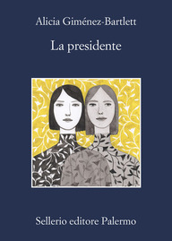 LA PRESIDENTE - Alicia Gimenez-Bartlett - Ed. Sellerio
Vita Castellá giace cadavere nella stanza di un lussuoso albergo di Madrid, avvelenata con un caffè al cianuro. Della sua morte, le autorità, il capo della polizia, il ministro, vogliono far passare una versione ufficiale meno compromettente, un infarto che eviti «un casino di dimensioni stratosferiche». L'inchiesta di polizia è però inevitabile. L'idea brillante è di affidarla a degli investigatori inesperti e malleabili. Come Berta e Marta, due sorelle giovanissime appena uscite dall'Accademia di Polizia.
 L’EVENTO – Annie Ernaux – L’Orma ed.
Ottobre 1963: una studentessa ventitreenne è costretta a percorrere vie clandestine per poter interrompere una gravidanza. In Francia l'aborto è ancora illegale. L'evento" restituisce i giorni e le tappe di un'«esperienza umana totale»: le spaesate ricerche di soluzioni e la disperata apatia, le ambiguità dei medici e la sistematica fascinazione dei maschi, la vicinanza di qualche compagna di corso e l'incontro con la mammana, sino al senso di fierezza per aver saputo attraversare un'abbacinante compresenza di vita e morte

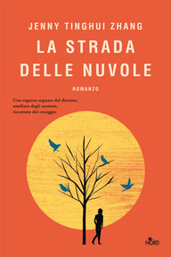 LA STRADA DELLE NUVOLE – Jenny Tinghui Zhang - Ed.Nord
Cina, 1882. Quando i suoi genitori scompaiono nel nulla, Daiyu non sa cosa fare. La nonna, invece, lo sa benissimo. Ha visto troppe orfane morire di fame o di violenze e lei non ha più la forza di occuparsi di una dodicenne. Perciò la traveste da ragazzo e la manda in città, in modo che possa guadagnarsi da vivere. E infatti, ben presto, Daiyu trova impiego come sguattera in una scuola di calligrafia. Intelligente e curiosa, inizia ad ascoltare di nascosto le lezioni, scoprendo così la meraviglia della parola scritta, l'infinito piacere della lettura, i molteplici significati racchiusi in ogni ideogramma. Ma tutto cambia quando ….

 SIAMO COME SCINTILLE - Luigi Garlando - Ed. Rizzoli
Scià è una instapoet di 16 anni, ha due milioni di follower e di sé mostra solo un'ombra (il nick viene da "shadow"). Gregorio è uno scrittore cinquantacinquenne che ha all'attivo un solo romanzo di straordinario successo, pubblicato ormai trent'anni fa - un miracolo editoriale che non si è più ripetuto. Ecco perché, quando arriva la proposta di un editore, accetta di fare da ghost writer (strapagato) di Scià e di seguirla nel suo primo tour di spettacolari reading in spiaggia. Così comincia un'improbabile amicizia, che attraversa le generazioni e i preconcetti e li trascina in un'avventura on the road emozionante, a colpi di versi, musica, incontri eccezionali, qualche paura e molto, molto amore. Età di lettura: dai 10 anni.

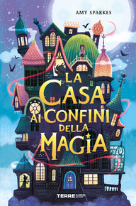 LA CASA AI CONFINI DELLA MAGIA – Amy Sparkes - Ed.Terre di Mezzo
La piccola Nove farebbe di tutto per fuggire dal fatiscente sottoscala dove quella vecchia serpe di Taschino "alleva" una banda di orfanelli costringendoli a rubare per lui. Un giorno sfila una casa in miniatura dalla borsa di una misteriosa donna dall'abito scarlatto, bussa alla porticina e all'improvviso si trova all'interno, dove una potente strega ha intrappolato (ma perché?) un troll armato di spolverino, un giovane mago in pigiama e un cucchiaio parlante. Solo Nove può salvarli: in cambio riceverà un gioiello di inestimabile valore in grado di cambiarle la vita per sempre. Ma prima dovrà affrontare una serie di prove, una più folle e pericolosa dell'altra. Età di lettura: da 8 anni

BUONA LETTURA !
BIBLIOTECA COMUNALE DI BRIGNANO GERA D’ADDA
Via V.Emanuele II , 51 - 24053 Brignano Gera d’Adda
Tel. 0363 815011 int. 8 biblioteca@comune.brignano.bg.it

